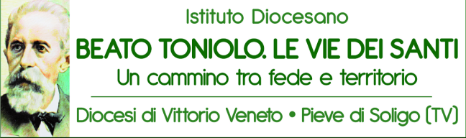
“Giuseppe Toniolo. Nella storia il futuro” Il nuovo libro di Marco Zabotti, edito dall’AVE di Roma

Un viaggio nella storia personale del grande sociologo ed economista cattolico, ma soprattutto l’indicazione concreta degli elementi di straordinaria attualità del pensiero e dell’azione del docente trevigiano, proclamato beato dalla Chiesa nel 2012. Con il patrocinio dell’Istituto Diocesano “Beato Toniolo. Le vie dei Santi”, è uscito per i tipi dell’editrice AVE di Roma, nella collana “Attraverso”, il volume “Giuseppe Toniolo. Nella storia il futuro”, di cui è autore Marco Zabotti, direttore scientifico dello stesso Istituto “Beato Toniolo”. Tra le iniziative realizzate per il Centenario della morte (1918 - 2018), il volume agile ed essenziale presenta in cinque capitoli principali, introduzione e conclusioni i vari aspetti, temi e approfondimenti legati alla figura e all’opera del professore universitario, anche in riferimento alla “Gaudete et exsultate” di papa Francesco.
Cent’anni di futuro ci avvicinano infatti a Giuseppe Toniolo (1845 – 1918), nato a Treviso, vissuto a Pisa e sepolto nel Duomo di Pieve di Soligo (Tv), il grande economista e sociologo cattolico, autentico modello di santità laicale, proprio quella “della porta accanto” indicata nella recente esortazione apostolica, con cinque elementi dsitintivi nel mondo attuale che il beato aveva pienamente realizzato a suo tempo, e che il libro appena edito esamina e propone all’attenzione di tutti. Ecco allora nel nuovo volume il Toniolo ritrovato, la sua lezione di vita esemplare, il suo essere espressione della Marca Trevigiana e del Veneto, in particolare per le radici spirituali e culturali e per il movimento cooperativistico in campo economico che egli ha saputo promuovere e influenzare con il suo pensiero e la sua azione concreta tra fine ‘800 e inizi ‘900. E libro mette in evidenza in un apposito capitolo la proposta di sette vie di un nuovo umanesimo per l’oggi e il futuro della nostra storia, ispirato alla sintesi di fede e di vita, alla genialità creativa, alla libertà e al coraggio di Giuseppe Toniolo, che ha sempre operato per i più alti ideali umani e cristiani, “per una società di santi”.
Marco Zabotti è direttore scientifico e vice presidente dell’Istituto Diocesano “Beato Toniolo. Le vie dei Santi”. Nato e residente a Pieve di Soligo (Tv), è laureato in giurisprudenza, giornalista e autore di testi e pubblicazioni di cultura e società. Sposato con Mariaregina, è papà di Beatrice, Eleonora e Sofia. Già responsabile diocesano dell’Azione Cattolica di Vittorio Veneto, è direttore del periodico AC “Il Nostro Impegno”. Ha svolto ruoli istituzionali elettivi alla Regione Veneto e alla Provincia di Treviso, promuovendo sul territorio reti associative civiche e popolari. Cultore della figura e dell’opera del beato Toniolo, è segretario generale aggiunto del Comitato nazionale per le celebrazioni del Centenario.
Marco Zabotti, “Giuseppe Toniolo. Nella storia il futuro”, AVE, Roma, 2018 (p.192, euro 12)

